**D3**

<https://www.cupoy.com/qa/kwassist/ai_tw/0000016A2E326291000001316375706F795F72656C656173655155455354>

順著 Highwind Chang 的回答，這邊補充下 df 的取值用法：

1. df['column']['row']

2. df.loc['row', 'column']、df.iloc['row index', 'column index']、df;ix[..., ...]

3. [**df.at**](http://df.at/)['row', 'column']、df.iat['row index', 'column index']

df.loc[ \_\_\_\_\_ , \_\_\_\_\_ ]、df.iloc[ \_\_\_\_\_ , \_\_\_\_\_ ] 的基本用法都是左邊放「row」右邊放「column」。loc 要用列名稱或欄位名稱，iloc 用列索引或是欄位的索引。

舉例來說，如果你有一個這樣的資料：

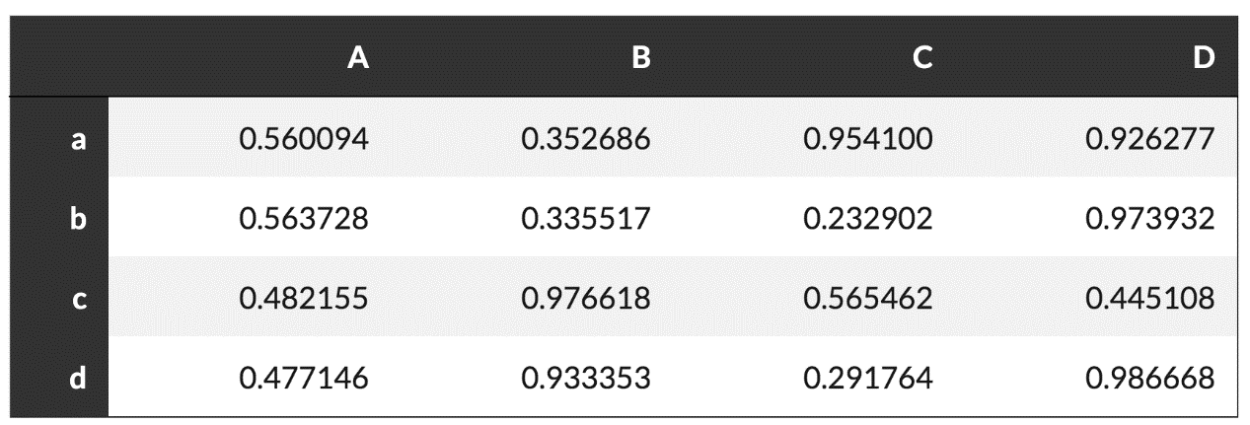

可以用 df.loc[ 'a' , 'A' ] 或 df.iloc[0, 0] 取到 0.560094 的值。

-----------------------------------------------------------------------------------

這邊寫了一個範例提供 Highwind Chang 參考：

```

import pandas as pd

d = {'col1': [1, 2], 'col2': [3, 4]}

df = pd.DataFrame(data=d)

print(df)

#    col1  col2

# 0     1     3

# 1     2     4

print(df['col1'][0]) # 1

print(df.loc[0, 'col1']) # 1

print(df.iloc[0, 0]) # 1

print(**[df.at](http://df.at/" \t "_blank)**[0, 'col1']) # 1

print(df.iat[0, 0]) # 1

```

Highwind Chang，這邊可以再補充一點：

df**['col']** 其實會抓出的是 df 中 col 這一個 column 的 series 型態

df['col']**['row']**等同於從 col 這個 series 中取值

但是你可以試試看 df[0:1] 會取出什麼？取出的是 第 0 個 row 的 dataframe 型態

也就是說，當對 df 取一層的 slice 或 [ ] 操作的行為，其實是很容易搞混的，有時候是 series、有時候又是 dataframe

因此才會有 loc、iloc、 這三個方法出現，這三個叫做 location，意思就是用「位置」去取資料，用的是 row、column 的座標位置去取！

那你可以想想看，有了 loc、iloc 這一類的不就夠了嗎？為什麼還要有 at、iat 的用法呢？

----------------------------------------------------------------------

剛剛試了一下, 用 df 真的容易搞混

df['col1'] 會傳回 Series

df[0:1] 的確會傳回 DataFrame

如果寫  df[0] 則會報錯, 對初學者來說有點不直覺, 因為 df[0:1] 明明可以啊?

但

df.loc[0] 傳回 Series

df.loc[0:1] 傳回 DataFrame

除了把 row 放前面, 比較符合一般使用習慣以外, 看起來跟 df[]  的行為很像啊?

對於 at, 我的想法是因為 [**df.at**](http://df.at/)[row, column] 需要兩個參數.

這可以確保傳回的都是一致的 type, 因為少參數會報錯, 比較不會像 df[] df[][] 這樣使用上容易混淆

**D6**

app\_train[numeric\_columns].columns[app\_train[numeric\_columns].apply(lambda x:len(x.unique())!=2 )]

前面藍色的部分您一定瞭解，就是列出所有篩選過(numeric\_columns)的columns

後面紅色的部分您要先瞭解三個部分

1. 瞭解 Dataframe裡的apply函數:

    apply函數在Dataframe裡非常好用，就是指 把所有的Series都套用這個公式上

    ex: app\_train[numeric\_columns].apply(lambda x:len(x.unique())!=2 )

           把橘色的公式套用在app\_train[numeric\_columns]裡

2. 瞭解 lambda函數:

    lambda其實就是簡易版的def fun(), 他適合用在一次性或是簡短的功能上

    lambda x:len(x.unique())!=2

    先定義一個變數x ，x 會等於len(x.unique()) != 2 ,也就是x唯一值的數量不等於二

    您可以試看看這兩段程式碼，這樣會更清楚我在講什麼

    app\_train['NAME\_CONTRACT\_TYPE'].value\_counts()      
   app\_train['NAME\_CONTRACT\_TYPE'].unique()

3. 瞭解unique()函數:

    unique英文意思就是唯一的，他就是用來刪除掉重複地值，只顯示不重複的值

    有點像是Set(集合) 一樣

dtypes.isin 當中要放的是是 dtype 的型態，而不是字串，所以必須這麼寫會比較好：

```

app\_train.dtypes.isin([np.dtype('int64'), np.dtype('float64')])

```

也可以改用對 df 直接做 select\_dtypes：

```

app\_train.select\_dtypes(include=['float64', 'int64'])

```

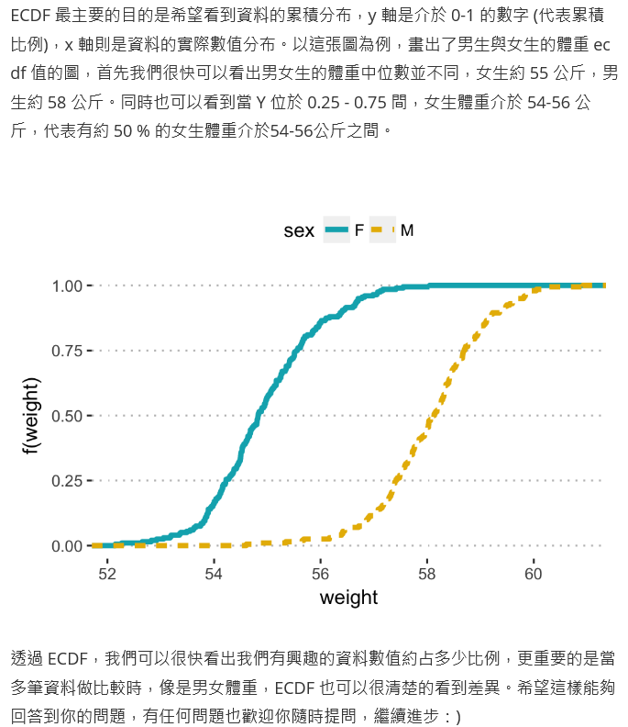

**作業抄tim的, 有時間要重做.**

**D7**

quantile\_all = [np.percentile(app\_train[~app\_train['AMT\_ANNUITY'].isnull()]['AMT\_ANNUITY'], q = i) for i in q\_all]

1."~"代表不是的意思，也就是邏輯裡的NOT。

所以app\_train["AMT\_ANNUITY"].isnull()是指說"AMT\_ANNUITY"這個column裡面空的值，而前面多一個"~"就代表不是空的值，也就是我們說的一般值啦!!

2.建議您可以練習拆解看看

step1. app\_train[~app\_train['AMT\_ANNUITY'].isnull()]

step2. app\_train[~app\_train['AMT\_ANNUITY'].isnull()]['AMT\_ANNUITY']

step3. 了解 np.percentile 裡的參數代表什麼意思

step4. 了解 List comprehension

ex: [ 2 \* i for i in range(10) ]

最後就會解出您第二個問題啦!!

這種複雜的寫法，建議從內層慢慢往外看，在看的同時可以搭配印出確認。

這邊補充一下中間這一段： app\_train[~app\_train['AMT\_ANNUITY'].isnull()]，你會發現 ~app\_train['AMT\_ANNUITY'] 會回傳一個 Boolean Series 如下：

```

0 False

1 False

2 True

...

Name: numeric, dtype: bool

```

當我們把上述結果放在 DF 的 index 中，稱為 Boolean filtering/indexing，會將等於 True 的資料留下來。畫句話就是用 True/False 來決定每一筆資料要不要篩選。

**D8**

當我們把上述結果放在 DF 的 index 中，稱為 Boolean filtering/indexing，會將等於 True 的資料留下來。畫句話就是用 True/False 來決定每一筆資料要不要篩選。

可以這樣:

sub\_df = app\_train.**loc**[app\_train['AMT\_INCOME\_TOTAL'] > app\_train['AMT\_INCOME\_TOTAL'].mean(), ['SK\_ID\_CURR', 'TARGET']]

但不能這樣

sub\_df = app\_train[app\_train['AMT\_INCOME\_TOTAL'] > app\_train['AMT\_INCOME\_TOTAL'].mean(), ['SK\_ID\_CURR', 'TARGET']]

但這樣可以

sub\_df = app\_train[app\_train['AMT\_INCOME\_TOTAL'] > app\_train['AMT\_INCOME\_TOTAL'].mean()]

**D9**

**參考資料**

**課後補充:**

**1. 相關係數**

英國統計教學網站 statstutor  [**網頁連結**](http://www.statstutor.ac.uk/resources/uploaded/pearsons.pdf)

如果同學覺得課程內介紹有點簡短, 建議可以用這份當作補充教材, 裡面使用不同的圖形舉例, 讓同學更直覺的了解相關係數的觀念

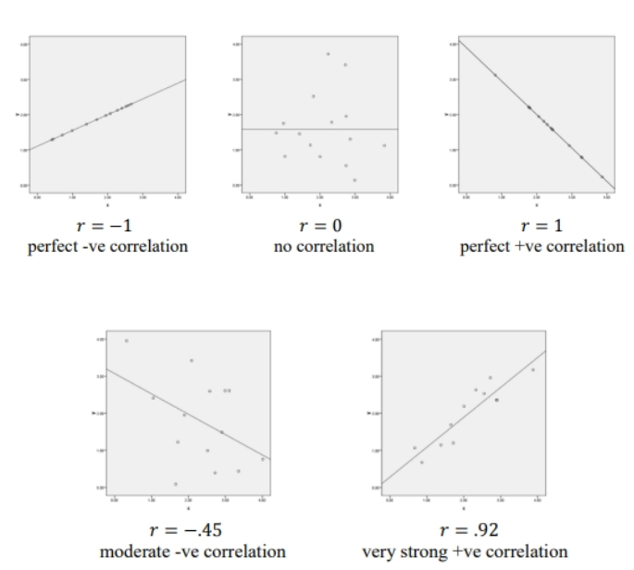

**2. Guess the Correlation 相對係數小遊戲** [**網頁連結**](http://guessthecorrelation.com/)

什麼!? 還不夠直覺?  沒關係...

點開這個網站, 輸入你所認為的相關係數, 差太多會扣生命值, 命中的話生命值會增加, 挑戰自己看看扣完生命前能賺得多少金幣吧!!

**D11**

**課後補充:**

**繪圖靈感資源參考**

**1. Python Graph Gallery (圖表參考)**

這裡整合了 Python 許多繪圖函數的寫法, 同學可以依據自己的喜好與資料形式, 挑選適合的圖形寫作, 並不需要全部看懂, 只需要當成查詢用的工具手冊即可

[**網頁連結**](https://python-graph-gallery.com/)

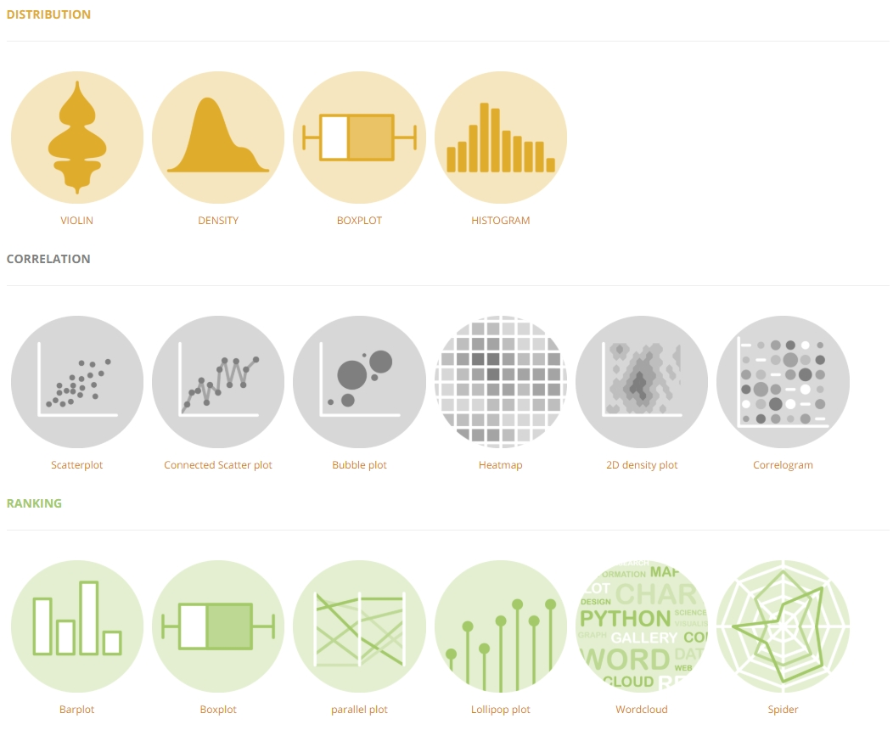undefined

**2. R Graph Gallery**

這裡整合了 R 許多繪圖函數的寫法, 與上面的網站是相關網站, 如果較擅長使用 R 做資料科學, 可以先從這邊參考

[**網頁連結**](https://www.r-graph-gallery.com/)

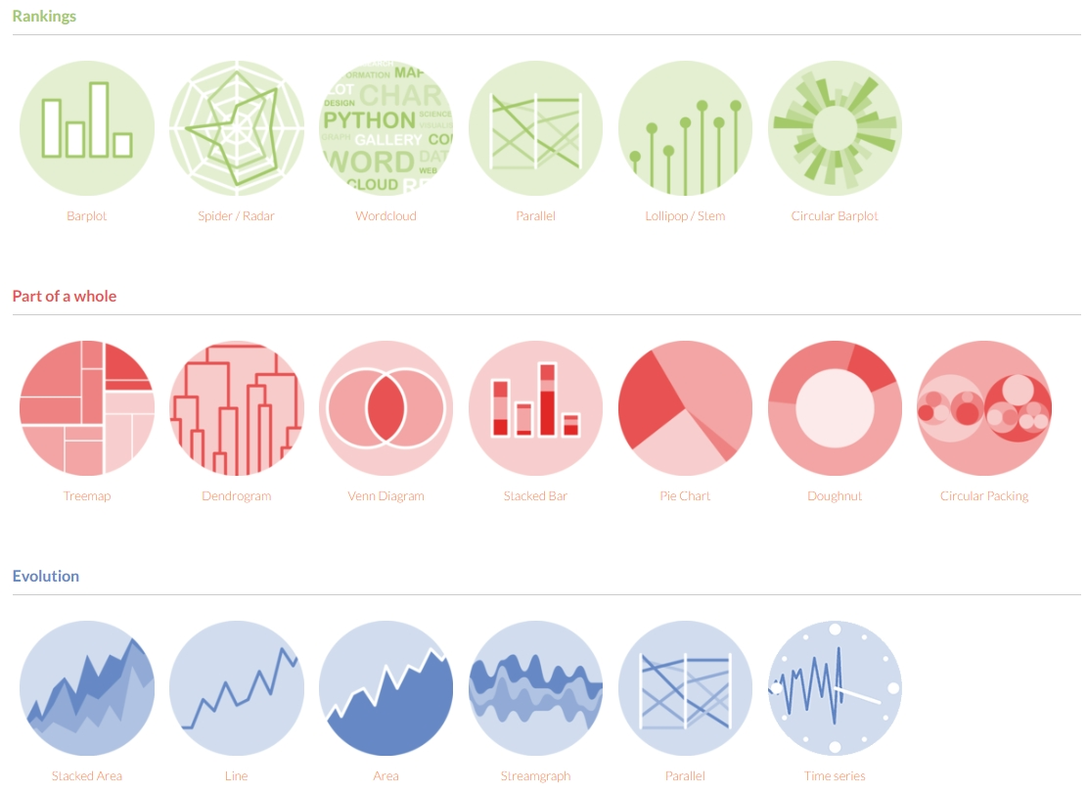

**3. R Graph Gallery (Interactive plot, 互動圖)**

可以由 R 語言繪製出的互動圖表, 也是提供同學查詢之用

[**網頁連結**](https://bl.ocks.org/mbostock)

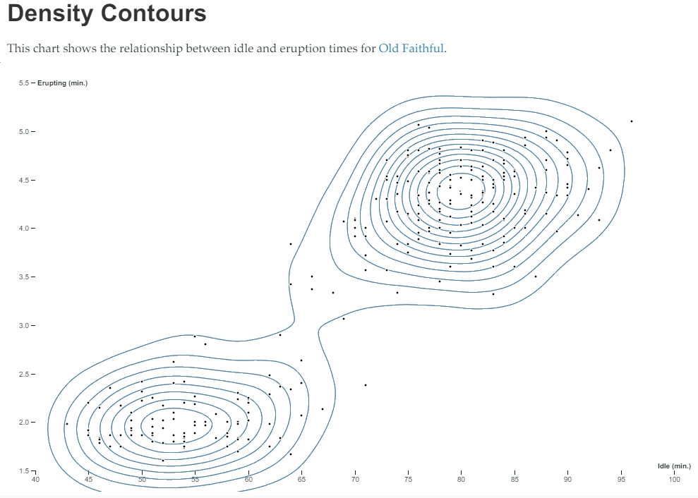

**4. D3.js**

D3.js 是知名的 JavaSrcipt 網頁繪圖套件, 如果您是前端工程師, 熟練D3.js 將可使您的網頁圖表豐富起來

[**網頁連結**](https://d3js.org/)

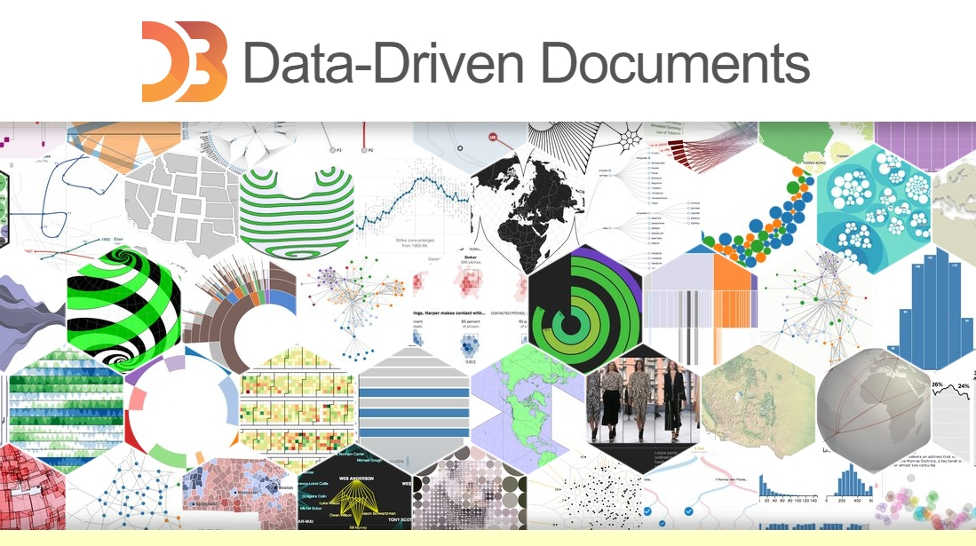

**補充資料**

* **核密度估計基礎 - 1**[**網頁連結**](https://blog.csdn.net/david830_wu/article/details/66974189)
* **核密度估計基礎 - 2**[**網頁連結**](https://blog.csdn.net/unixtch/article/details/78556499)
  + 如果您是對核密度估計函數 ( Kernel Density Estimation, KDE )  理論有更多的求知慾, 歡迎來到上述兩個網站, 裡面詳盡的解說可提供您查閱
* **Seaborn 套件如果發生錯誤的解決辦法**[**網頁連結**](https://stackoverflow.com/questions/31596125/python-dll-load-failed)

使用 Seaborn 時, 萬一出現問題 DLL load failed 怎麼辦? 這段討論提供您解決之道

**D12**

**課後補充:**

**連續特徵的離散化 : 在什麼情況下可以獲得更好的效果(知乎)**

這個網頁是個討論串，經由幾個網友的討論與補充，很好地說明了離散化的理由：儲存空間小，計算快，降低異常干擾與過擬合(ovefitting)的風險，主要想請同學參考**第1位**的回答，至於其他的討論則請同學參考即可。

[**網頁連結**](https://www.zhihu.com/question/31989952)

**D14**

**Subplot**

matplotlib 官方範例 [**網頁連結**](https://matplotlib.org/examples/pylab_examples/subplots_demo.html)

這是 matplotlib 官方介紹 subplot 的排版範例，裡面有縱向並列，橫向並列等各式排版，還附上對應的語法

如果同學使用的方式並不複雜，可以在此直接查詢套用

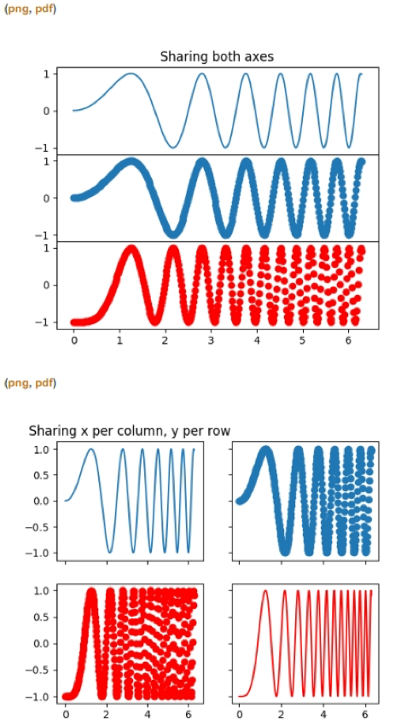

**複雜版 subplot 寫法**

Python Data Science Handbook [**網頁連結**](https://jakevdp.github.io/PythonDataScienceHandbook/04.08-multiple-subplots.html)

如果需要複雜一點的 subplot，這個網頁有一些更詳細的寫法，也包含了下圖這種奇怪的排版方式

並不是要同學故意去學習這種奇怪的排版，而是當您有特殊的排版需求時，可以查詢這些內容，組合出您需要的排版語法。

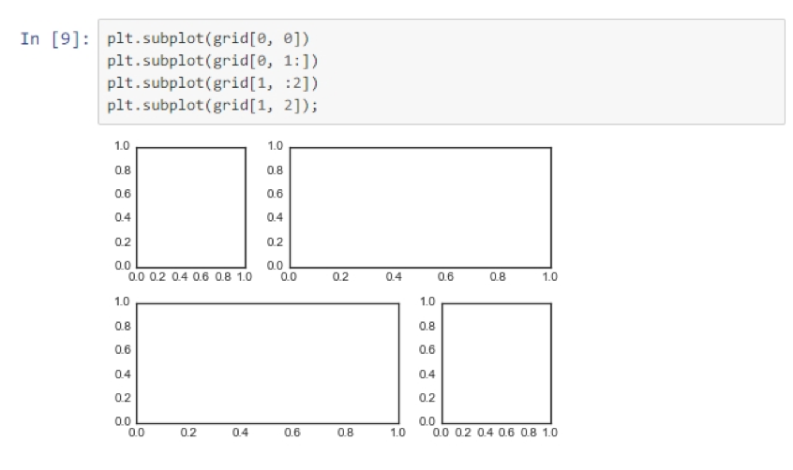

**另類子圖 Seaborn.jointplot**

官方說明文件 [**網頁連結**](https://seaborn.pydata.org/generated/seaborn.jointplot.html)

除了圖本身的排版，搭配排版的圖組，有時也是不錯的選擇

例如最經典的 Seaborn.jointplot，除了繪製兩個變數間的散佈圖外，變數本身的分布長條圖，也會列在對應的軸上，讓人一目了然，中央的散佈圖也有點狀 / 等高線 / 蜂巢等不同選擇

EDA 的重點是讓人看懂資料，因此圖形是否直覺是相當重要的一環

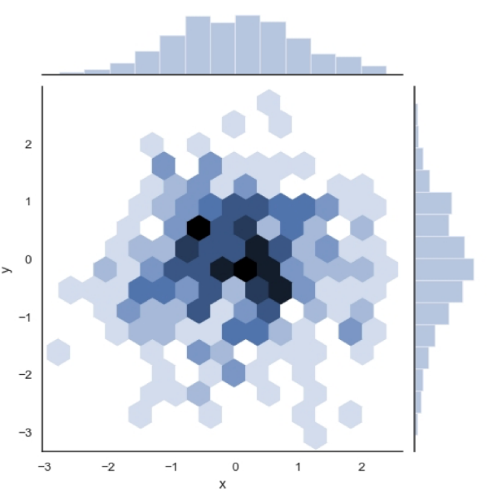

**D15**

**Heatmap**

matplotlib 官方範例 [**網頁連結**](https://matplotlib.org/gallery/images_contours_and_fields/image_annotated_heatmap.html)

官方介紹 Heatmap 有哪些參數可變化與調整，提供同學做圖形參數調整參考

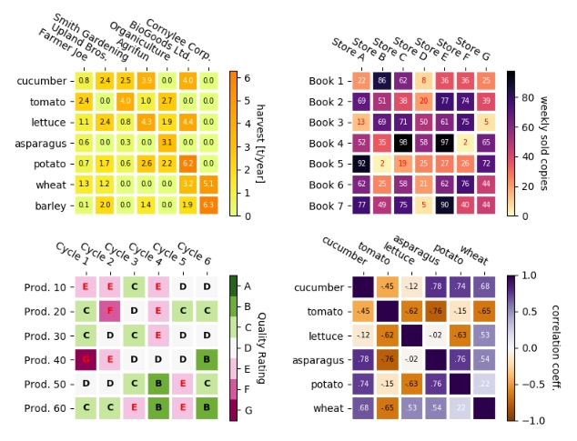

**進階 Heatmap**

Seaborn 官方範例 [**網頁連結**](https://www.jianshu.com/p/363bbf6ec335)

如果對於 matplotlib 的 Heatmap 不滿意．那麼不妨試試看 Seaborn 的進階版 Heatmap，同樣地，本連結僅供同學參考圖形範例並挑選對應程式，並不需要逐行讀完

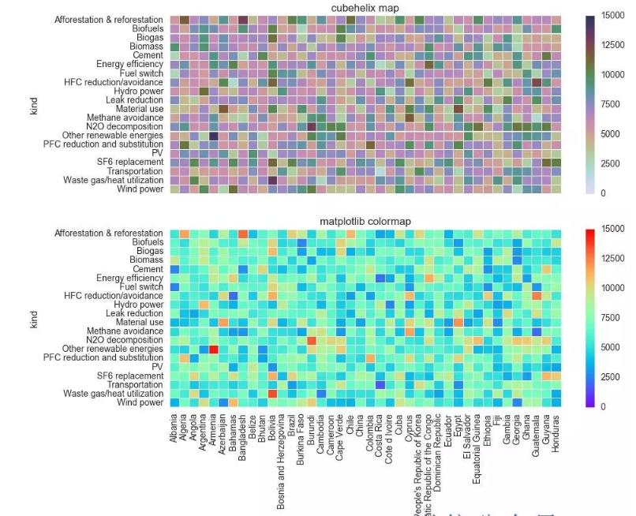

**Pairplot 的更多應用實例**

towardsdatascience.com [**網頁連結**](https://towardsdatascience.com/visualizing-data-with-pair-plots-in-python-f228cf529166)

Seaborn 的 Pairplot 也能提供不少直覺，尤其是分類問題比回歸問題更為適用，如右圖，可以更容易看出該如何分類

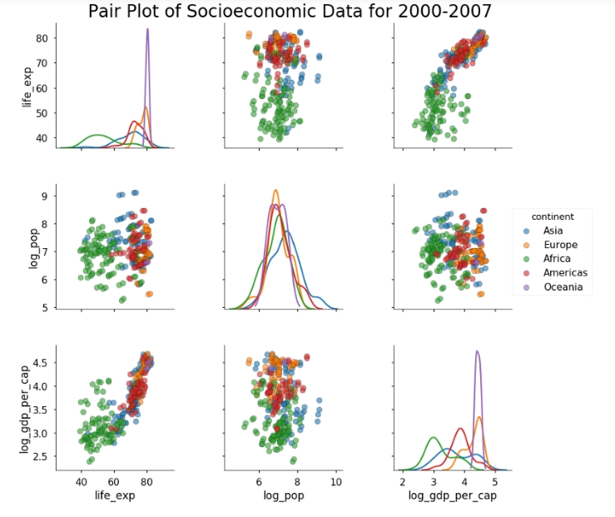

**D16**

**Sample Code & 作業內容**

1. 通過 Andrew Ng 的課程了解 Logistic Regression 的概念

2.參考範例程式碼Day\_016\_first\_model.ipynb，請執行Day\_016\_HW.ipynb程式碼，將預測結果儲存成CSV檔，上傳你的第一份 Kaggle 成績。

本次作業提交請將最後成功上傳的畫面截圖，上傳到Github，到官網提交Github截圖連結。

請將你的CSV檔上傳至以下的Kaggle比賽網址：

[**https://www.kaggle.com/c/home-credit-default-risk**](https://www.kaggle.com/c/home-credit-default-risk)

如何上傳CSV到Kaggle

Step1:可點選Leaderboard，按Late Submission

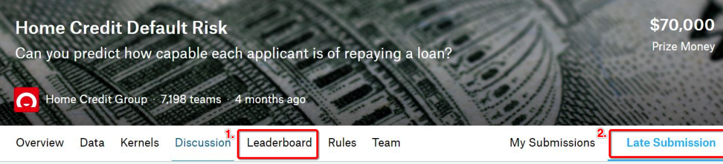

Step2:上傳儲存的CSV檔，撰寫描述，按下提交

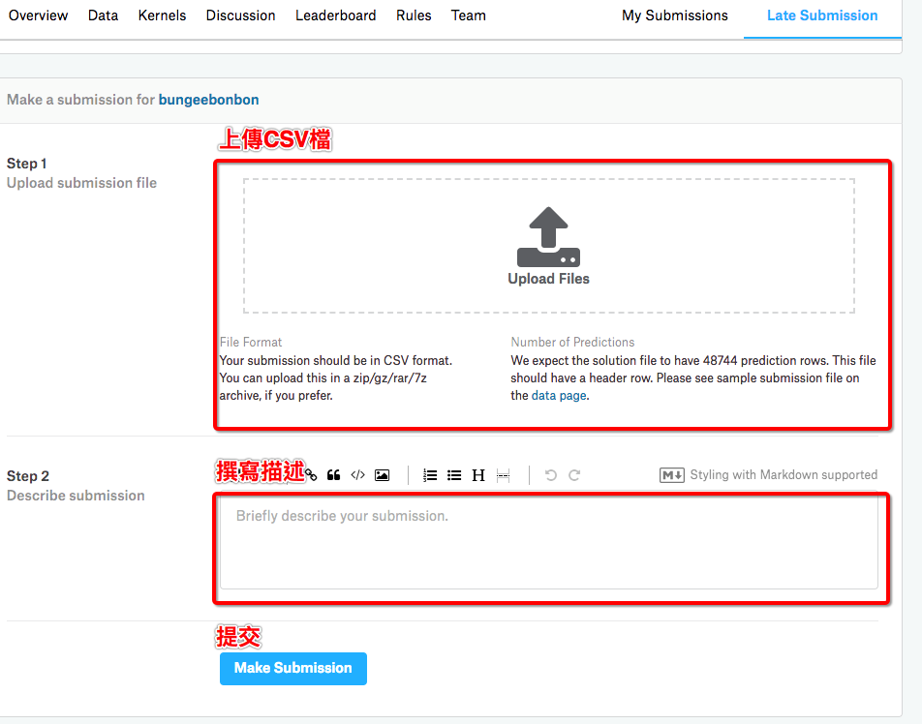

Step3:提交成功畫面(請將本頁截圖，上傳至Github，到官網提交截圖連結)

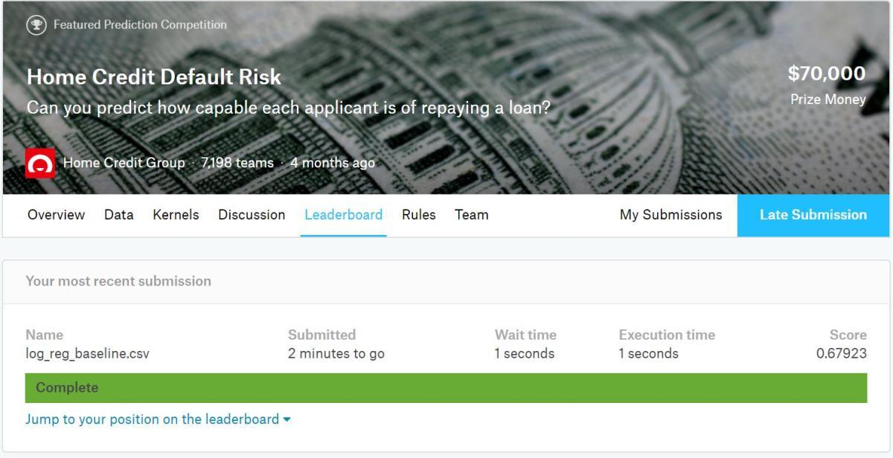

提醒：

還未申請Kaggle帳號的學員請參考以下教學文件第13頁之後：

[**https://drive.google.com/file/d/18HmS9a1-6hTUfqbaokgu40\_wZYI3t548/view**](https://drive.google.com/file/d/18HmS9a1-6hTUfqbaokgu40_wZYI3t548/view)

**D16**